Дом наш Детский садик
Слова, музыка и аранжировка: Обухова Елена
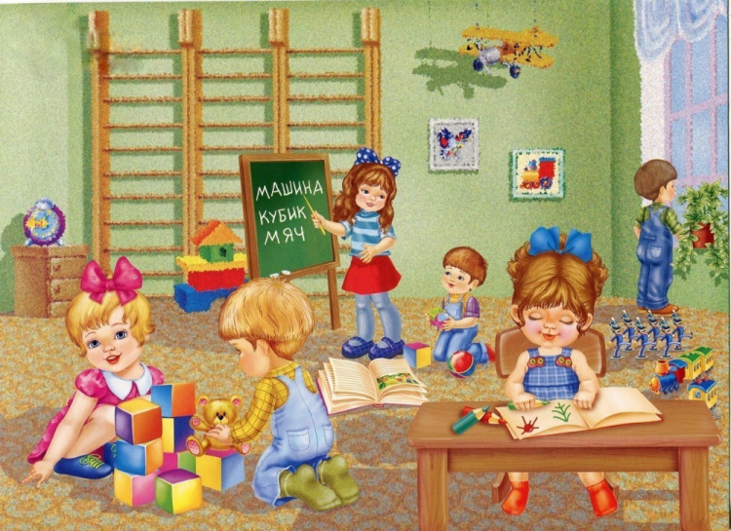
Каждый день, каждый день мама в садик нас ведёт.
В небесах солнышко свою песенку поёт.
Здесь надёжно и тепло, интересно, хорошо,
Много нового узнаем в садике своём.
Припев: Детский садик, дом наш - детский садик!
Рядом счастье, детская игра
И заботу дарит воспитатель,
Просвещает нас с самого утра.
Прыгаем, бегаем, ждут нас чудеса вокруг,
Куколки, зайчики заводные тоже ждут,
Игры, развлечения, чудо приключения.
Здесь встречают, улыбаясь, любят и щадят.
Припев:
Здесь друзей полный дом, грусти нет, печали нет.
Мы бежим в детский сад, где вокруг волшебный свет.
Радуются солнышку маленькие звёздочки
В солнечном созвездии талантов и добра.
Припев:

